Fitte zestiger Roland fietst een jaar elke dag 60 kilometer om geld op te halen voor het goede doel.
In een indrukwekkende demonstratie van toewijding en uithoudingsvermogen, begint Roland Beumer, ter ere van zijn 60e verjaardag, aan de '60-60-366 Challenge', een inspirerende fietstocht met een nobel doel. Vanaf 26 januari, tot aan zijn volgende verjaardag, zal Roland elke dag 60 kilometer fietsen om geld in te zamelen voor het Asser Kiwanis Kinderfonds waar hij ook lid van is. Dit fonds zal op zijn beurt de volledige opbrengst doneren aan De Vakantiebank. TransferCompany, als hoofdsponsor, ondersteunt deze opmerkelijke uitdaging die een voorbeeld is van de synergie tussen ambitie, duurzaamheid en maatschappelijke verantwoordelijkheid.

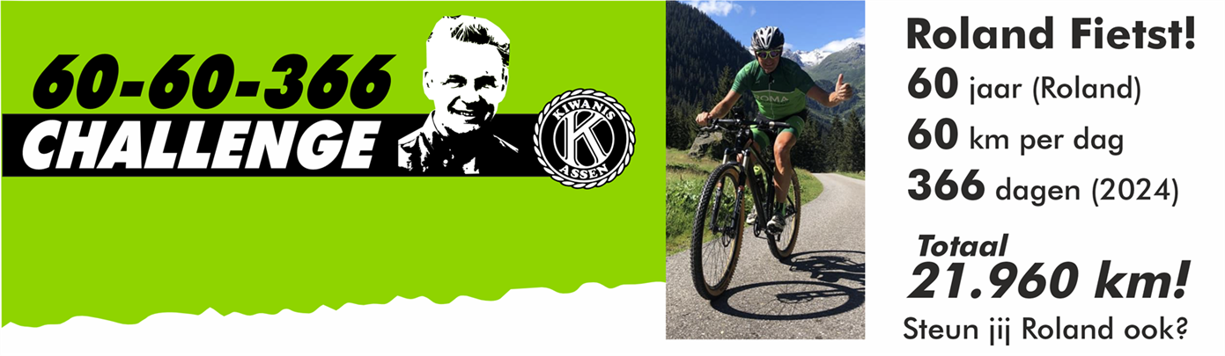

De '60-60-366 Challenge' markeert niet alleen een persoonlijke mijlpaal voor Roland, maar ook een betekenisvolle missie om kinderen in moeilijke omstandigheden de kans te geven om op vakantie te gaan. De volledige opbrengst van deze fietsmarathon zal worden geschonken aan De Vakantiebank, een organisatie die zich inzet om kinderen en hun ouders in staat te stellen samen vakantie te vieren in Nederland.
"Elk kind verdient het om mooie herinneringen te creëren, ook als ze het financieel minder breed hebben," zegt Roland Beumer, de initiatiefnemer van deze uitdagende onderneming. "Met de 60-60-366 Challenge hoop ik bewustzijn te creëren en middelen te verzamelen, zodat meer kinderen de kans krijgen op een onvergetelijke vakantie."
"Onze betrokkenheid bij deze actie, en met name bij de ondersteuning van Roland's heroïsche inzet, ligt in lijn met onze duurzame ambities en daarom steunen wij deze actie graag", aldus Marcel Ellérie, eigenaar van TransferCompany. "We zijn verheugd dat we de kracht van onze onderneming kunnen gebruiken om een sociale impact te maken die verder reikt dan onze directe bedrijfsactiviteiten."
Terwijl Roland zijn daadkrachtige reis gaat starten, moedigen wij anderen aan om de 60-60-366 Challenge online te volgen en bij te dragen aan dit mooie initiatief. Bezoek
www.rolandfietst.nl
of
assen.kiwanis.nl
voor meer informatie.

Over: TransferCompany
TransferCompany levert hoogwaardige textieltransfers. Voor elk soort textiel beschikken wij over een geschikte transfer. Alles is mogelijk of het nu gaat om een afdruk in één kleur of full color. Door onze expertise en nauwe samenwerking met diverse drukkerijen leveren wij de hoogste kwaliteit textieltransfers. Van budget tot zeer kwalitatief hoogwaardige transfers.

Newsroom
View the full press release including more photos and videos in our Newsroom.
View the full press release
View all previous press releases

Contact information
Name: Marcel Ellérie
Email: marcel@transfercompany.nl
Phone: 06-27100892

